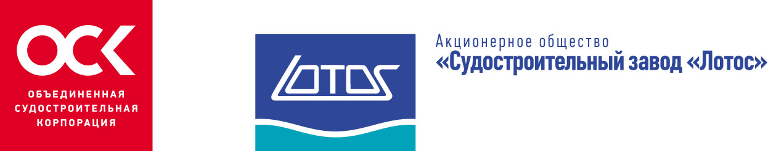

Акционерное общество
«Судостроительный завод «Лотос»

ОСНОВЫ АНТИКОРРУПЦИОННОЙ ПОЛИТИКИ

Антикоррупционная политика АО «ССЗ «Лотос» - направление деятельности по предотвращению коррупции и соблюдению норм антикоррупционного законодательства Обществом, его работниками и иными лицами, которые могут действовать от имени АО «ССЗ «Лотос».
Антикоррупционная политика разработана в соответствии с законодательством России, Федеральным законом «О противодействии коррупции» и иными нормативными актами, основными требованиями которых являются запрет дачи взяток, запрет взяточничества. Уставом АО «ССЗ «Лотос» и включает в себя:
- Положение об урегулировании конфликта интересов в АО «ССЗ «Лотос»
- Положение о комиссии по соблюдению норм корпоративной этики и урегулированию конфликта интересов
- План мероприятий по противодействию коррупции в АО «ССЗ «Лотос» на 2018-2020 годы
- Иные локальные акты
Основным направлением антикоррупционной деятельности Общества является вовлечение всех работников АО «ССЗ «Лотос» в осуществление мероприятий по противодействию коррупции, формированию в коллективе атмосферы, способствующей этическому ведению бизнеса и созданию нетерпимого отношения к проявлению коррупции.
Все работники должны соблюдать нормы российского антикоррупционного законодательства, установленные в том числе, Уголовным кодексом Российской Федерации, Кодексом Российской Федерации об административных правонарушениях, Федеральным законом «О противодействии коррупции», иными нормативными, в том числе локальными нормативными актами, основными требованиями которых являются запрет дачи взяток, запрет получения взяток, запрет коммерческого подкупа и запрет посредничества во взяточничестве.
Организация размещает Основы антикоррупционной политики в свободном доступе на корпоративном сайте в сети Интернет, открыто заявляет о неприятии коррупции, приветствует и поощряет соблюдение принципов и требований Основ антикоррупционной политики всеми контрагентами, своими работниками, иными лицами и содействует повышению уровня антикоррупционной политики патуем информирования и обучения.
Генеральный директор АО «ССЗ «Лотос», руководители и работники всех структурных подразделений, независимо от занимаемой должности, несут персональную ответственность за соблюдение принципов и требований Основ антикоррупционной политики, а также за действия (бездействие) подчиненных им лиц, нарушающие эти принципы и требования.
Лица, виновные в нарушении требований Основ антикоррупционной политики, могут быть привлечены к дисциплинарной, административной, гражданско-правовой или уголовной ответственности по инициативе организации, правоохранительных органов или иных лиц в порядке и по основаниям, предусмотренным законодательством Российской Федерации, Уставом АО «ССЗ «Лотос», локальными нормативными актами и трудовыми договорами.

Врио генерального директора
АО «ССЗ «Лотос» И.В. Садовничий
«____»__________________20___г.

